2024年秋季普通高中11月份高二年级阶段性联考生物学
本试卷共8页，22题。全卷满分100分。考试用时75分钟。
祝考试顺利
注意事项：
1.答题前，先将自己的姓名、准考证号、考场号、座位号填写在试卷和答题卡上，并将准考证号条形码粘贴在答题卡上的指定位置。
2.选择题的作答：每小题选出答案后，用2B铅笔把答题卡上对应题目的答案标号涂黑。写在试卷、草稿纸和答题卡上的非答题区域均无效。
3.非选择题的作答：用黑色签字笔直接答在答题卡上对应的答题区域内。写在试卷、草稿纸和答题卡上的非答题区域均无效。
4.考试结束后，请将答题卡上交。
一、选择题：本题共18小题，每小题2分，共36分。在每小题给出的四个选项中，只有一项是符合题目要求的。
1. 共同由来学说指出地球上所有的生物都是由原始的共同祖先进化来的，下列支持这一学说的证据及其对应关系错误的一项是（ ）
A. 保存在地层中的古代生物的遗体、遗物——化石证据
B. 人和鱼在胚胎发育早期都会出现鳃裂和尾——比较解剖学证据
C. 多种灵长类动物中编码碳酸酐酶的 DNA 序列比较接近——分子水平证据
D. 当今生物的细胞与古细菌都有细胞膜、细胞质、核糖体等结构——细胞水平证据
2. 婴儿可正常代谢乳糖，随着年龄的增长，人体内乳糖酶的合成不断减少，成年个体会出现乳糖不耐受。某些族群的成年个体仍可正常代谢乳糖，研究发现这与 MCM6基因的突变有关。下列叙述错误的是（ ）
A. 突变基因丰富了人类种群的基因库
B. 不同族群中 MCM6 基因的突变具有随机性和不定向性
C. 婴儿可正常代谢乳糖是生物进化过程中形成的适应性特征
D. 突变基因有利于人类利用牛奶中乳糖，因此决定了人类进化的方向
3. 血浆、组织液和淋巴液等通过动态的有机联系，共同构成机体内细胞生活的直接环境，下列叙述正确的是（ ）
A. 血液流经肝脏组织时，血糖含量不一定减少
B. 淋巴液可经毛细淋巴管壁进入组织间隙形成组织液
C. 组织液中大部分营养物质会在毛细血管静脉端重新吸收回血浆
D. 组织液和淋巴液中蛋白质很少，其渗透压只与无机盐的含量有关
4. 1926年，生理学家坎农提出稳态的概念，随着科学的发展，稳态的概念得到巩固和发展，其内涵也不断充实。下列叙述正确的是（ ）
A. 细胞膜两侧不同浓度的离子分布不利于稳态的维持
B. 神经-体液调节网络是机体维持内环境稳态的主要机制
C. 负反馈调节机制只能维持内环境中激素等化学成分的稳态
D. 原癌基因和抑癌基因的表达出现异常导致细胞癌变是稳态失调的表现
5. “模拟生物体维持 pH的稳定”实验通过比较自来水、缓冲液和肝匀浆在加入酸或碱后pH的变化，推测生物体是如何维持pH稳定的。下列叙述正确的是（ ）
A. 自来水组和缓冲液组属于对照组
B. 实验的自变量是滴加的试剂种类和含量
C. 实验表明不同生物材料的缓冲效果完全相同
D. 可将磷酸盐缓冲液换成 Na₂CO₃/NaHCO₃缓冲液
6. 唾液腺受交感神经和副交感神经的共同支配，二者兴奋都能促进唾液的分泌。前者兴奋所分泌的唾液，水分少而酶多，有利于消化食物；后者兴奋则分泌水分多而酶少的唾液，主要功能是湿润口腔。下列有关说法错误的是（ ）
A. 交感神经和副交感神经都包括传入神经和传出神经
B. 人们在“谈虎色变”时感到口干可能与副交感神经兴奋被抑制有关
C. 进食时食物对舌、口腔等部位刺激引起唾液分泌属于非条件反射
D. 看到自己喜欢的食物时唾液分泌量增多，说明该活动受到高级中枢的调控
7. 条件反射建立后要维持下去，需要非条件刺激的不断强化，否则就会逐渐消退。但消退后重新再建立同一条件反射，其速度会快得多。下列叙述错误的是（ ）
A. 非条件刺激不一定是奖励，也可以是惩罚
B. 非条件反射是本能反应，受自主神经系统控制
C. 条件反射的消退需要多个脑区和神经通路参与
D. 重新建立同一条件反射更快说明条件反射的消退不是简单的丧失
8. 阈电位是指使膜上 Na⁺通道突然大量开放引起动作电位临界电位值，达到阈电位的刺激强度就是阈强度。图1表示多个神经元之间联系示意图，用同种强度的电流分别刺激结构 A、B、C，将一电位计的两极连接在D神经元膜内侧和外侧，记录不同刺激下D的电位变化，结果如图2所示。下列叙述错误的是（ ）
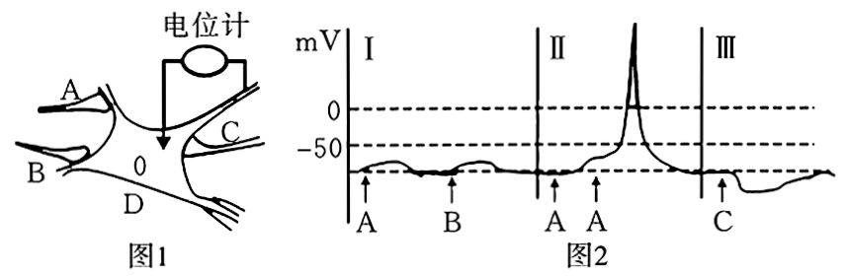
Ⅰ表示分别单次刺激 A或B；Ⅱ表示以连续两个相同强度的阈下刺激A；Ⅲ表示单次刺激 C。
A. 细胞膜电位达到阈电位后，钠离子通道才开放
B. 单次刺激强度低未能引发动作电位，可能是 A 和B释放的神经递质较少
C. 用相同强度的阈下刺激同时刺激 A 和 B，神经元D上可能产生动作电位
D. Ⅲ处电位变化可能是阴离子内流导致，推测C释放的是抑制性神经递质
9. 研究人员利用电压钳技术记录了枪乌贼的神经纤维在产生动作电位的过程中，钠、钾离子通过离子通道的流动造成的跨膜电流如图所示(内向电流是指阳离子由细胞膜外向膜内流动，外向电流则相反)。下列叙述正确的是（ ）
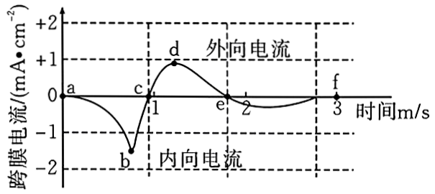
A. a点之前神经纤维膜上没有阳离子流动
B. 内向电流结束后，神经纤维膜内 Na⁺浓度高于膜外
C. c点时动作电位达到峰值，增大刺激强度，该峰值不变
D. 枪乌贼完成反射的过程中，电信号在神经纤维上双向传导
10. 某些化学物质对神经系统产生影响，其作用位点往往是突触。下列叙述正确的是（ ）
A. 服用可卡因会导致多巴胺受体减少而不能及时回收多巴胺
B. 箭毒分子与神经递质竞争性争夺受体，可发挥与递质相似的作用
C. 有机磷农药使乙酰胆碱酯酶失活，不利于乙酰胆碱从突触前膜释放
D. 乌头碱与Na⁺通道结合使其持续开放，会使神经元持续处于兴奋状态
11. 2018年我国成立了脑科学研究中心，“中国脑计划”正式拉开序幕。该计划以“认识脑、模拟脑、保护脑、开发脑”为目，计划未来15年在脑科学和类脑智能技术领域处于国际前沿地位。下列叙述正确的是（ ）
A. 看到东西、听见声音是人脑的高级功能
B. 脑和脊髓中有控制同一生理活动的中枢
C. 脑及脑神经共同构成了人的中枢神经系统
D. 大脑皮层的中央后回与躯体运动的功能密切相关
12. 用电极刺激动物下丘脑腹外侧区，可引起动物多食，刺激下丘脑腹内侧核则导致动物拒食，说明这两个区域分别存在着摄食中枢和饱中枢。当动物饥饿时，腹外侧区放电频率高而腹内侧核放电频率低，静脉注入葡萄糖后，放电情况刚好相反。下列推论不合理的是（ ）
A. 摄食中枢和饱中枢在功能上是相互制约的
B. 摄食中枢兴奋通过交感神经促进胃肠蠕动
C. 血糖水平的高低可能调节着两个中枢的活动
D. 可用类似方法研究下丘脑中散热中枢和产热中枢的部位
13. 促胰液素被发现后，世界上就出现了一个寻找激素的热潮，科学家设计了许多巧妙的实验。下列叙述正确的是（ ）
A. 斯他林和贝利斯的实验彻底否定了神经调节的作用
B. 胆结石阻塞胰管引起胰腺萎缩属于“加法原理”的运用
C. 沃泰默的实验本可以证明胰液分泌存在着神经调节以外的方式
D. 公鸡睾丸的阉割和移植实验证明了雄激素可以维持公鸡的雄性特征
14. 肾上腺皮质分泌的糖皮质激素是一种关键的胰岛素对抗激素，可通过多种途径升高血糖，作用机制如下图所示。下列叙述错误的是（ ）
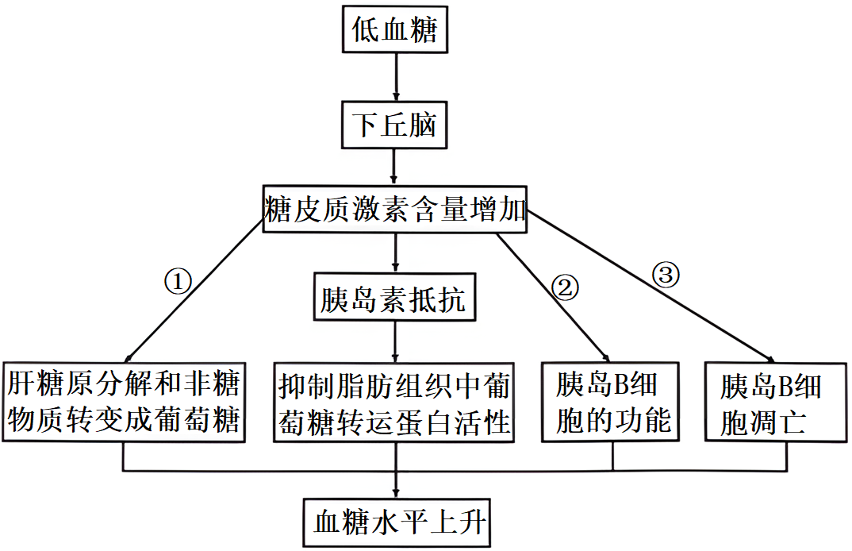
A. ①③代表的作用是促进，②代表的作用是抑制
B. 下丘脑有血糖调节中枢，可以直接调控肾上腺皮质分泌糖皮质激素
C. 抑制脂肪组织中葡萄糖转运蛋白活性可以降低脂肪细胞对葡萄糖的吸收
D. 胰高血糖素、甲状腺激素与糖皮质激素在提高血糖浓度上具有协同作用
15. 为探究雌二醇(简称 E₂，一种雌激素)对小鼠卵母细胞体外成熟的影响，取未成熟卵丘—卵母细胞复合体(COCs)置入含不同浓度的 E₂培养液中培养24h，并进行体外受精及胚胎培养，比较各组之间卵母细胞成熟率、受精率和卵裂率。下列叙述正确的是（ ）
组别 | COCs(个) | 卵母细胞成熟率(%) | 受精率(%) | 卵裂率(%)
对照组 | 144 | 65.97 | 41.05 | 30.77
0.5mg/L E₂ | 136 | 70.59 | 41.67 | 30.00
1.0mg/L E₂ | 152 | 72.37 | 55.45 | 52.46
1.5mg/L E₂ | 173 | 74.57 | 57.36 | 51.35
2.0mg/L E₂ | 147 | 66.67 | 41.84 | 31.71

A. 雌激素是在卵巢细胞的核糖体上合成
B. 对照组的 COCs应在等量的生理盐水中培养
C. 随着 E₂浓度的升高，卵母细胞成熟率不断提高
D. 选用1.0或1.5mg/L的E₂处理对小鼠卵母细胞的成熟及胚胎发育较好
16. 当你在寒风中瑟瑟发抖时，你身体内几乎所有的细胞都被动员起来，共同抵御寒冷，这时人也容易饥饿。在这个过程中关于机体发生的变化，下列叙述错误的是（ ）
A. 这一过程中起作用的既有神经冲动，又有激素
B. 体温的维持与皮肤血流量和汗腺分泌量减少有关
C. 寒冷时更容易饥饿是由于机体消耗了较多的糖类用于产热
D. “瑟瑟发抖”是人通过行为性调节维持体温相对稳定的措施
17. 抗利尿激素(ADH)的受体有V₁和 V₂两种，V₁受体分布于血管平滑肌，激活后可引起平滑肌收缩，血流阻力增大。V₂受体主要分布在肾小管及集合管，激活后增加水的重吸收，浓缩尿液，作用机制如图所示。下列叙述正确的是（ ）
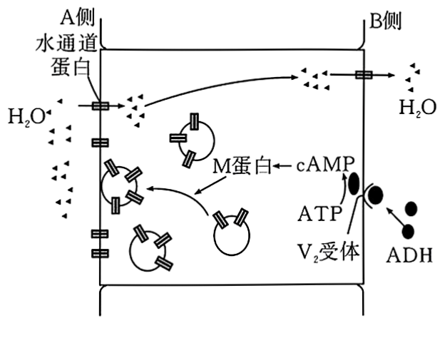
A. B侧代表肾小管或集合管管腔一侧
B. 抗利尿激素与不同受体结合会产生不同的生理效应
C. 垂体合成和分泌的 ADH 通过体液运输到靶细胞发挥作用
D. ADH通过催化细胞内的代谢活动来提高膜上水通道蛋白的数量
18. 体液调节和神经调节都是机体调节生命活动的重要方式，它们相辅相成，各具优势。下列叙述正确的是（ ）
A. 神经递质释放后无需通过血液进行运输
B. 所有生物的生命活动都以神经调节为主
C. 炎热环境中体温的调节没有内分泌系统的参与
D. 神经递质和激素都需要与膜上的受体结合才能发挥作用
二、非选择题：本题共4小题，共64分。
19. 科学家根据自然选择的结果将自然选择模式分为3种类型，如下图所示。横坐标是按一定顺序排布的种群个体表型特征，纵坐标是表型频率，阴影区是环境压力作用的区域。
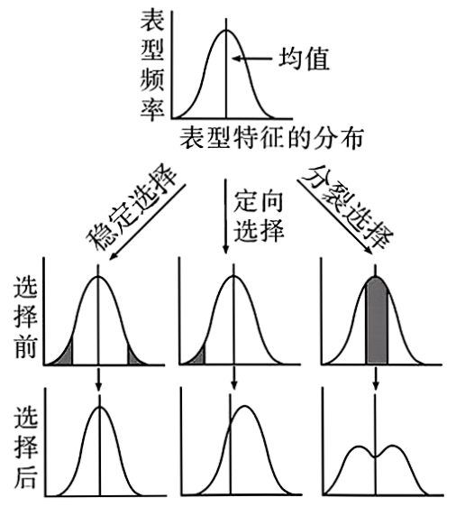
请据图回答：
（1）自然选择直接作用的是个体的________，在其作用下，________会发生定向改变，导致生物朝着一定的方向不断进化。
（2）________选择有利于表型频率高的个体，________选择在一定程度上有利于维持物种多样性。
（3）下列实例中属于稳定选择、定向选择和分裂选择的分别有_________，_________，________。
①抗生素对细菌的抗药性选择；
②工业革命后，曼彻斯特地区黑色桦尺蛾的比例逐渐上升；
③人类出生体重大多数保持在3~4kg的范围之内；
④某常刮大风的海岛上同时存活着许多有翅昆虫的残翅或无翅的突变类型，同时也发现了许多同种昆虫中翅膀格外发达的类型。
20. 血管性痴呆(VD)是由脑缺血、缺氧引起血管内皮损伤，以学习记忆功能缺损为临床表现的获得性智能障碍综合征。NO是脑内神经细胞产生的一种非典型性神经递质，在VD发病机制中发挥了重要作用。下图表示正常情况下，NO在突触中的作用。回答下列问题。
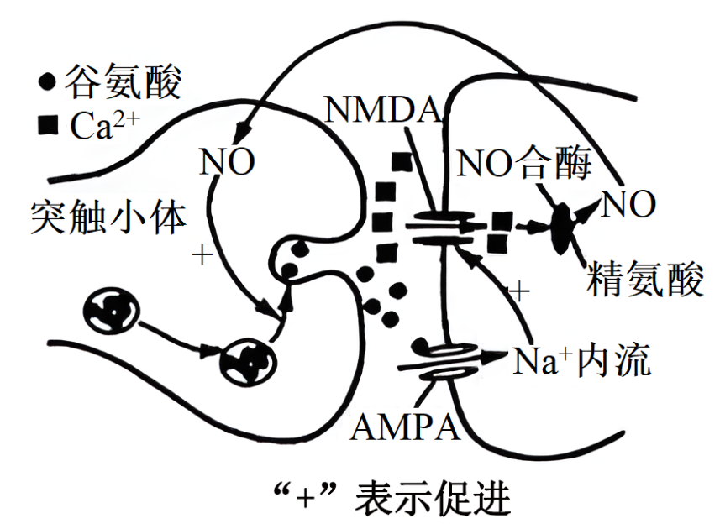
（1）VD患者通常会出现病理性赘述，讲话内容重复、没有主次，这说明患者言语区的________受损。
（2）学习和记忆是人脑的________功能，涉及脑内神经递质的作用以及某些种类 ___的合成。
（3）由图可知，NMDA 和AMPA 既能作为通道蛋白也能作为_________，参与兴奋在突触的传递；NO也参与了此突触兴奋的传递，该过程存在________(填“正反馈”或“负反馈”)调节。
（4）NO作为非典型性神经递质，与乙酰胆碱、多巴胺等典型神经递质在发挥作用过程中的区别是_____________________________________________(至少答两点)。
21. 抽取血液进行化验是医生对患者病情进行诊断的重要依据，下表是某男子空腹血液化验单中的部分数据，请回答下列问题：
项目 | 测定值 | 单位 | 参考值
血清葡萄糖 | 10.6 | mmol/L | 3.9—6.1
甘油三酯 | 0.92 | mmol/L | 0—1.71
总胆固醇 | 4.35 | mmol/L | 3.1—5.2

（1）血浆是________直接生活的环境，参与维持其渗透压的Na⁺________系统进入到内环境的。
（2）表中每种成分的参考值都有一个变化范围，除了个体差异外，还能说明___________。
（3）根据报告单所提供的信息，推测该男子可能患________病，临床上常采用________来治疗此病的重症患者。
（4）动物的松果体能产生褪黑素，褪黑素可提高胰岛素靶细胞对胰岛素的敏感性而影响血糖代谢。为验证上述观点，研究人员利用大鼠进行实验，实验处理及结果如下表。
组别 | 材料准备 | 血糖 |  | 胰岛素
组别 | 材料准备 | 术前0周 | 术后 16 周 | 术前0周 | 术后 16 周
A 组 | 手术摘除松果体 | 8.46 | 13.56 | 17.01 | ?
B组 | 作对照 | 8.44 | 8.47 | 16.97 | 16.98
①B组的处理为__________，表中“?”处的数值__________(填“>”或“<”)17.01。
②为达到实验目的，在上述实验的基础上还需进一步处理，请补充实验思路：___________。
22. 第33届夏季奥林匹克运动会于2024年7月26日至8月11日在法国巴黎举办，中国小将全红婵的“水花消失术”再次惊艳了众人。请据此回答下列问题：
（1）跳水过程中，运动员的心跳明显加快，这时________(填“交感神经”或“副交感神经”)活动占优势，与此同时，该神经还可支配________(腺体名称)的分泌活动，使其分泌激素增加，作用于心脏，也使心跳加快，该过程体现出神经调节和体液调节的关系是___________。
（2）为了达到“水花消失”的效果，全红婵在训练过程中不断调整身体的平衡，此过程脑中________发挥了重要作用。成功源于不懈的努力，成千上万次的训练让她牢牢记住了每一个动作，这可能与突触形态及功能的改变以及________的建立有关。
（3）比赛过程中运动员的主要产热器官是________，同时运动员的皮肤会通过__________四种方式进行散热，以维持体温的相对稳定。
（4）奥运会严禁运动员使用兴奋剂，有些运动员服用人工合成的睾酮衍生物(兴奋剂的一种)来促进肌肉的生长，增强肌肉的力量，提高比赛成绩。过量服用该兴奋剂会影响运动员生殖器官的发育和功能，请解释这一现象：_____________。

